DESCRIPCIÓN
Desagüe lineal de Acero Inoxidable AISI 304 de 1 mm de espesor, diseñado para reemplazar la rejilla tradicional creando un plano único de continuidad en el piso de la ducha y obtener mayor capacidad de drenaje.  Facilita la colocación de cerámicos o porcelanatos, generando la caída o declive del piso hacia una línea recta; evitando cortes de cerámica en diagonal.  Componentes: canaleta, tapa, sifón extraíble, rosca y conector, llave para extracción de tapa.  Acabados: Brillante y Mate. | 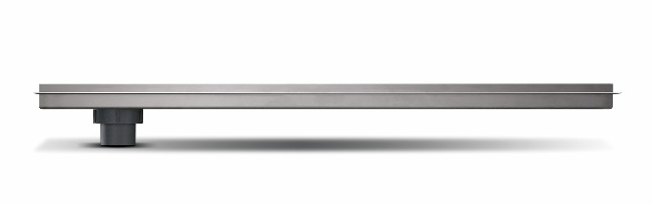

PERFIL  Medida:  60 x 7 x 3 cm. | 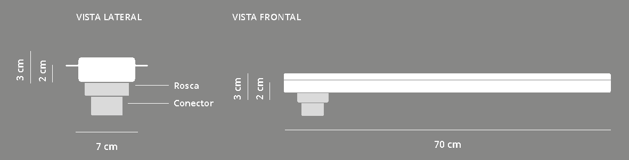

USO/APLICACIONES
Puede utilizarse en ambientes que necesiten salida de agua como baños, duchas, lavaderos, balcones y garages.
VENTAJAS
- Flujo de desagüe 60 litros por minuto.
- Fácil de instalar, se coloca junto a la construcción de la carpeta.
- Montaje sin necesidad de taladrar ni atornillar.
- Perdurables en el tiempo, no se oxidan.
- Rápida limpieza con acceso desmontando solamente la tapa.
- Apto para silla de ruedas

DISEÑO DE TAPAS
CLÁSICO BRILLANTE | 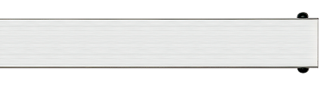  CLÁSICO MATE | CERAMIC
INCA BRILLANTE | INCA | DIAGONAL

MODO DE COLOCACIÓN
Consideraciones anteriores a la instalación
• La capacidad de desagüe no está determinada por la capacidad del sifón sino por las tuberías de evacuación a las que se esté conectado. Las tuberías de desagüe deben tener ø40mm como mínimo.
• Procure que haya suficiente pendiente en la tubería de evacuación y en la carpeta. La misma deberá estar direccionada hacia el desagüe considerando 1 cm por metro.
• La tubería de desagüe debe ir conectada a la pileta de patio.

PASO 1:  - Determine el lugar donde será instalado el desagüe Lineal Slim.  - La posición en el box de ducha puede ser en el sector posterior, al frente o en el centro.  - Cierre la abertura de evacuación del desagüe antes de su montaje para evitar que la suciedad producida durante las obras se introduzca en el conducto.  -Retire y deje en un lugar seguro la tapa para evitar posibles daños o rayaduras.  - Presente la canaleta y marque el contorno del desagüe en la superficie donde hará la instalación.  - La profundidad de la canaleta es de: 3,0 cm.  - Adhiera el conector (40 DM) con el caño de desagüe, utilizando pegamento en la conexión. | 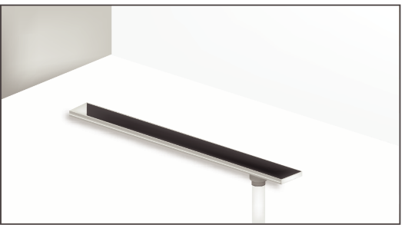
PASO 2:  - Realice una prueba de estanqueidad vertiendo agua en la canaleta y verifique que el drenaje fluya. | 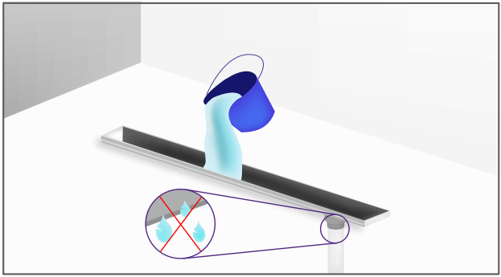
PASO 3:  - Rellene la carpeta hasta el nivel de las pestañas salientes y verifique que exista una mínima inclinación hacia el desagüe. | 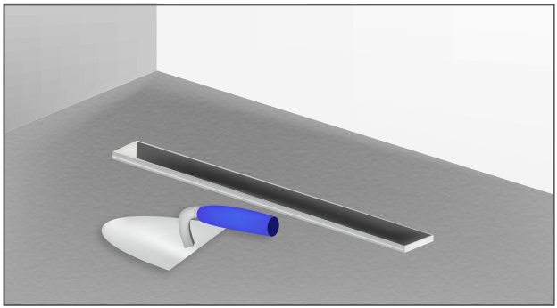
PASO 4:  - La canaleta debe quedar nivelada durante el relleno de la carpeta. | 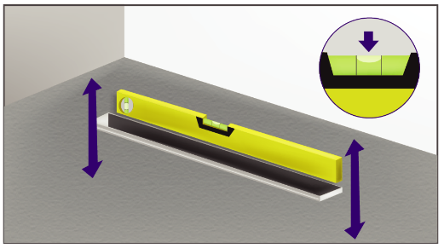
PASO 5:  -La instalación puede realizarse con cerámicos/porcelanatos de hasta 12 mm de altura y deben ser colocados con pegamento impermeable.  -Para garantizar el flujo correcto del desagüe, deberán colocarse a una altura de 1 mm mayor que la parte superior.  -Coloque los cerámicos dejando +/- 5 mm de junta con el borde de la canaleta.  - Para conseguir un corte limpio de las piezas utilice una máquina de corte. Los cantos de los porcelanatos deben quedar biselados.  -Aplique sellador de silicona sobre la pestaña para una correcta fijación. | 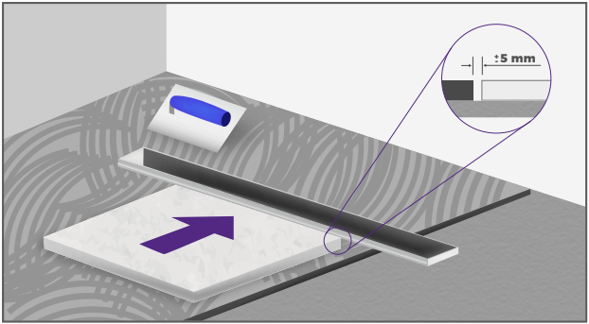
PASO 6:  - El sellado entre el suelo y las baldosas debe ser elástico e impermeable.  - Aplique sellador de silicona en el perímetro de la junta. | 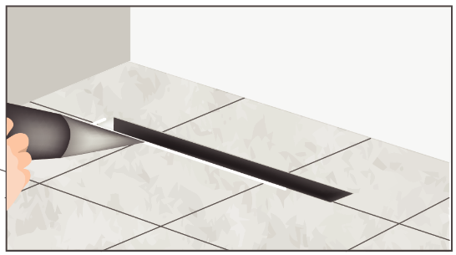
PASO 7:  -Remueva los residuos que se encuentren en la canaleta. Retire el film protector y coloque la tapa. | 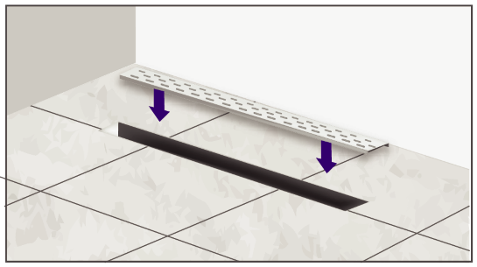

LIMPIEZA Y MANTENIMIENTO  Es imprescindible la limpieza del material inmediatamente después de su instalación para evitar que los restos de cemento/fragua o las partículas de hierro procedentes de estropajos o herramientas puedan causar picaduras de corrosión.  Retire la tapa rejilla ayudándose con el gancho.  Preste especial atención a zonas de difícil acceso y asegúrese de que elimina todos los restos de polvo y demás elementos.  Utilice agua con líquido lavavajillas, detergente o jabón líquido para eliminar suciedad.  En los acabados de alto brillo puede utilizar un limpiador de vidrios/ cristales. | 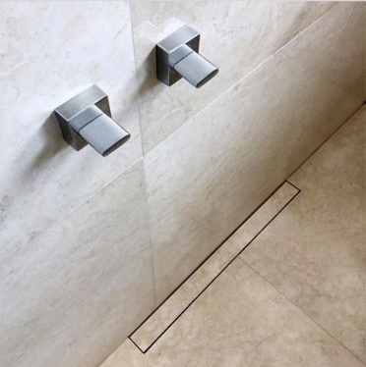

No recomendado el uso de:
• Lana de acero ya que puede rayar la superficie.
• Ácido clorhídrico o los productos de hierro en contacto prolongado.
• Materiales que contengan cloruros.
• Acelerantes del fraguado que contengan cloruros.
• Limpiadores de acero común para acero inoxidable.
GARANTIA: 2 años

